第一讲

**创业**就是不拘泥于当前资源约束 ， 寻求机会 、 进行价值创造的行为过程。

**创业者的动机**：自我实现、尊重需求、社会需求、安全需求、生理需求

**创业精神(Entrepreneurship)**，也可以称之为“企业精神”，最早起源于18世纪，其本质着重于一种创新活动的行为过程，即某个人或者某个群体通过有组织的努力，以创新的和独特的方式追求机会、创造价值和谋求增长而不管这些人手中是否拥有资源。创业精神的主要含义为创新，也就是创业者通过创新的手段，将资源更有效地利用，为市场创造出新的价值。

• 从这个定义可以看出，创业精神强调三个方面，一是对机会的追求，二是创新，三是增长。

**创业精神包括两方面**：

• 一是精神层面，创业精神指在创业者的主观世界中，具有开创性的思想、观念、个性、意志、作风和品质等，代表一种“以创新为基础的做事与思考方式”；

• 另一方面是实质层面，创业精神代表一种“发掘机会，组织资源建立新公司，进而提供市场新的价值。

**创业精神的五大要素：**激情、积极性、适应性 、领导力、雄心壮志

**创业的要素：**1创业机会：往往是一个新的需求，或者是一个尚未被满足的需求。

2创业团队：并不是一群人的简单组合而是一个特殊的群体。它要求团队成员拥有共同的愿景和价值观。3创业资源：新创企业在创造价值的过程中需要的有形与无形的资产，是新创企业创立和运营的必要条件。

**创业的类型**

• 按创业主体分：勤奋型、智慧型、 关系型、 机会型、 冒险型

• 按创业动机分： 生存型、机会型、 主动型、 被动型、 赚钱型、 变现型

第二讲

1．**创业者的自由**

• 时间自由

• 决策自由

• 资金自由

2. **创业者特质**

• 责任感与恒心

• 领导力

• 执着于商机

• 对风险、模糊性和不确定的容忍度

• 自信和适应能力

• 胜出的动机

3. **创业者天赋**

• 精力、健康和情绪稳定

• 创造力和革新精神

• 智慧和概念化能力

• 远见和激励的能力

• 独特的性格

4. **创业者的关键词**：欲望、人脉、忍耐、胆量、谋略、敏感、分享、明势、自我反省、眼界（参考）

5. 问题（思考）

• 团队和群体的区别？

• 为什么风投特别重视创业团队？

• 组建团队应该注意什么？

• 组建团队只是为了找到志同道合的人吗？

• 团队创业精神传承与企成长内在联系是什么？

6. **创业团队的概念**

• 团队 —— 才能互补、团结和谐并为负有共同责任的一目标准而奉献的群体。

• 创业团队 —— 在创业初期（包括企业成立前和早期），由一群才能互补、责任共担、愿为同的创业目标而奋斗的人所组成的特殊群体。团队成员才能互补并负有共同责任，有共同的价值观，愿为统一创业目标而奉献。

7. **创业团队的形成**

• 为了创业所需要的资源

• 人与人之间的人际关系需求

8. **创业团队组建的基本原则**：相互信任、共同的创业理念、互补原则、沟通流畅、合理的决策机制、严格的规章制度、良好的激励机制、坚定不移地行动。

9．大学生创业团队的组建形式（选看）

• 同学组合型（跬步）

• 师生合作型

• 爱情搭档型（当网）

• 兴趣组合型（左攸户外）

10. **创业团队的组建**  调整融合

创业目标 创业计划 组织团队 定位职责 规范制度

第三讲

1. **何为创业机会**

•机会即恰好的时侯、时机。

•创业机会即适合创业的恰好的时机。

2.创业机会表现为不明确的市场需求、未使用（或未充分使用）的资源与能力。后者包括基础工艺、导向全新市场的发明或产品、服务的创意等。

3. **创业机会的来源变化**：问题，新知识、新技术的产生，创造发明，竞争，变化。

4. **创业定律**

•创业要做好赚钱和赔钱的两手准备。

5. 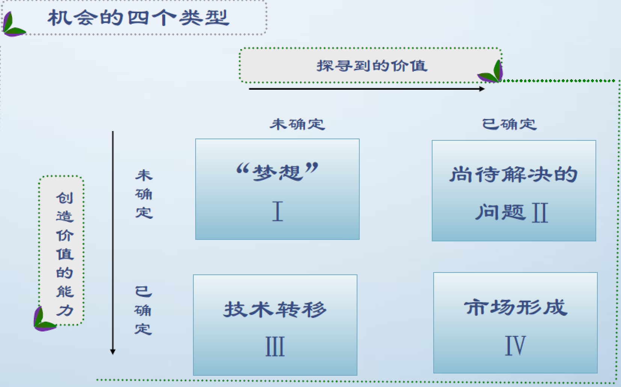

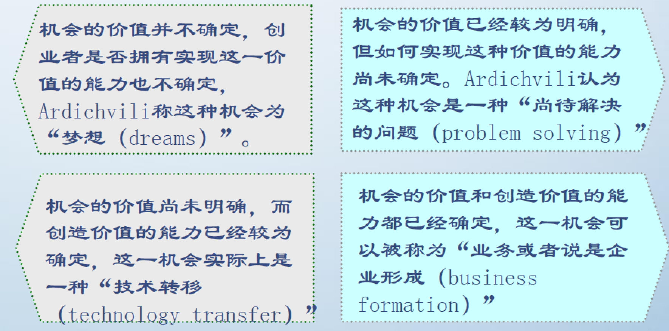

6. （机会开发始于一个简单的概念，而当企业家开发它们的时侯会变得更为详细和明确。这一过程涉及类似于新产品开发的先前努力，但这种开发的结果是产生一个纯粹的企业，而不仅仅是某个新产品的开发。）**因此，机会开发是一个持续的、预先行动的过程，是企业形成的关键。**

7. “**机会识别”概念**包括三个：

•觉察或感知市场需求和(或)未充分使用的资源；

•识别或发现特殊的市场需求和资源之间的匹配；

•以商业概念的形式在至今仍被忽略的需求和资源之间建立一个新的匹配。

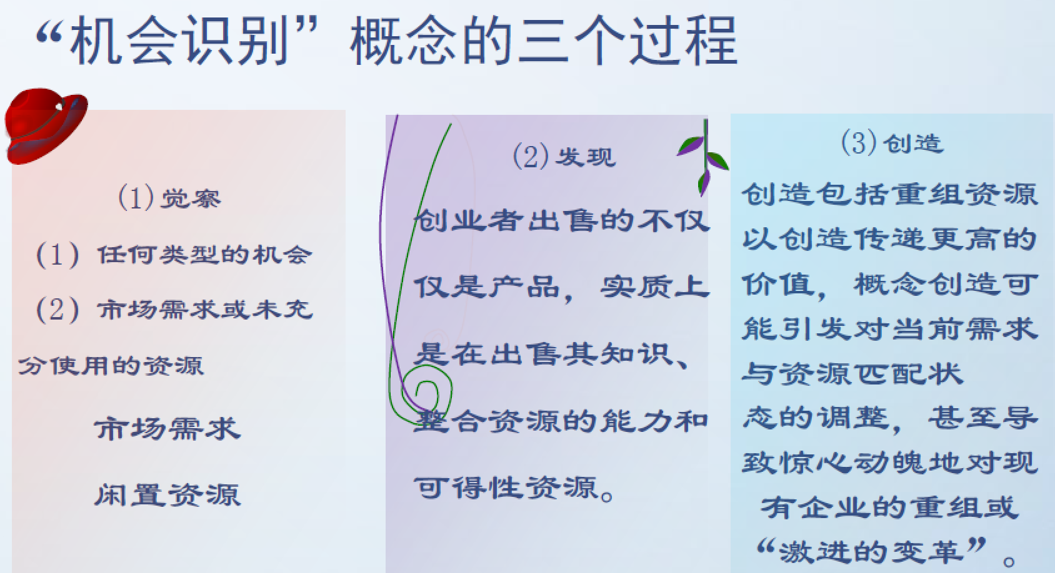

8. **创业机会如何识别及所需的条件**：（1）现有的市场机会

（2）潜在的市场机会

（3）衍生的市场机会

（4）创意何时是一个机会？

（5）成功的创业机会识别所需的条件.

（（a）创业的愿望是机会识别的前提。

（b）创业能力是机会识别的基础。

（c）创业环境的支持是机会识别的关键。

**9. 创业机会识别的关键影响因素**

1、机会的自然属性

2、警觉性

3、信息不对称和先前知识

4、偶然发现与系统调查

5、社会网络

6、认知学习能力

7、经验因素

8、个人特质

**10. 如何培养识别机会的能力**

（一）第一种方法

•（1）你必须知道你能解决什么问题

•（2）从幻想中创造机会

•（3）开拓你的视野

•（4）创业者应充分利用世界变化

(二）第二种方法

•（2）内部机会

•（3）外部机会

•（4）以团队形式把握住机会

•（5）生态机会

11. 创业资源是企业创立以及成长过程中所需要的各种生产要素和支撑条件。

12. 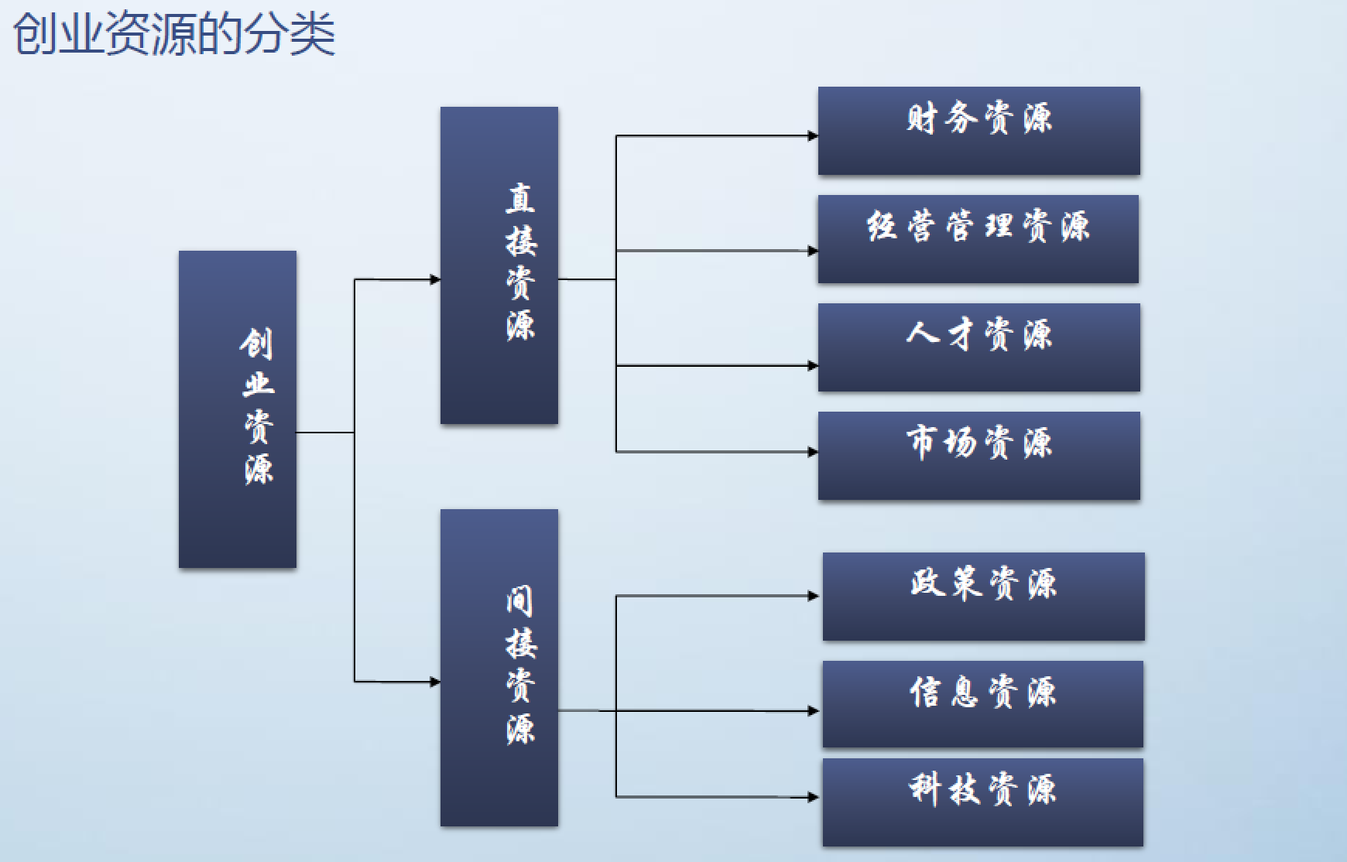

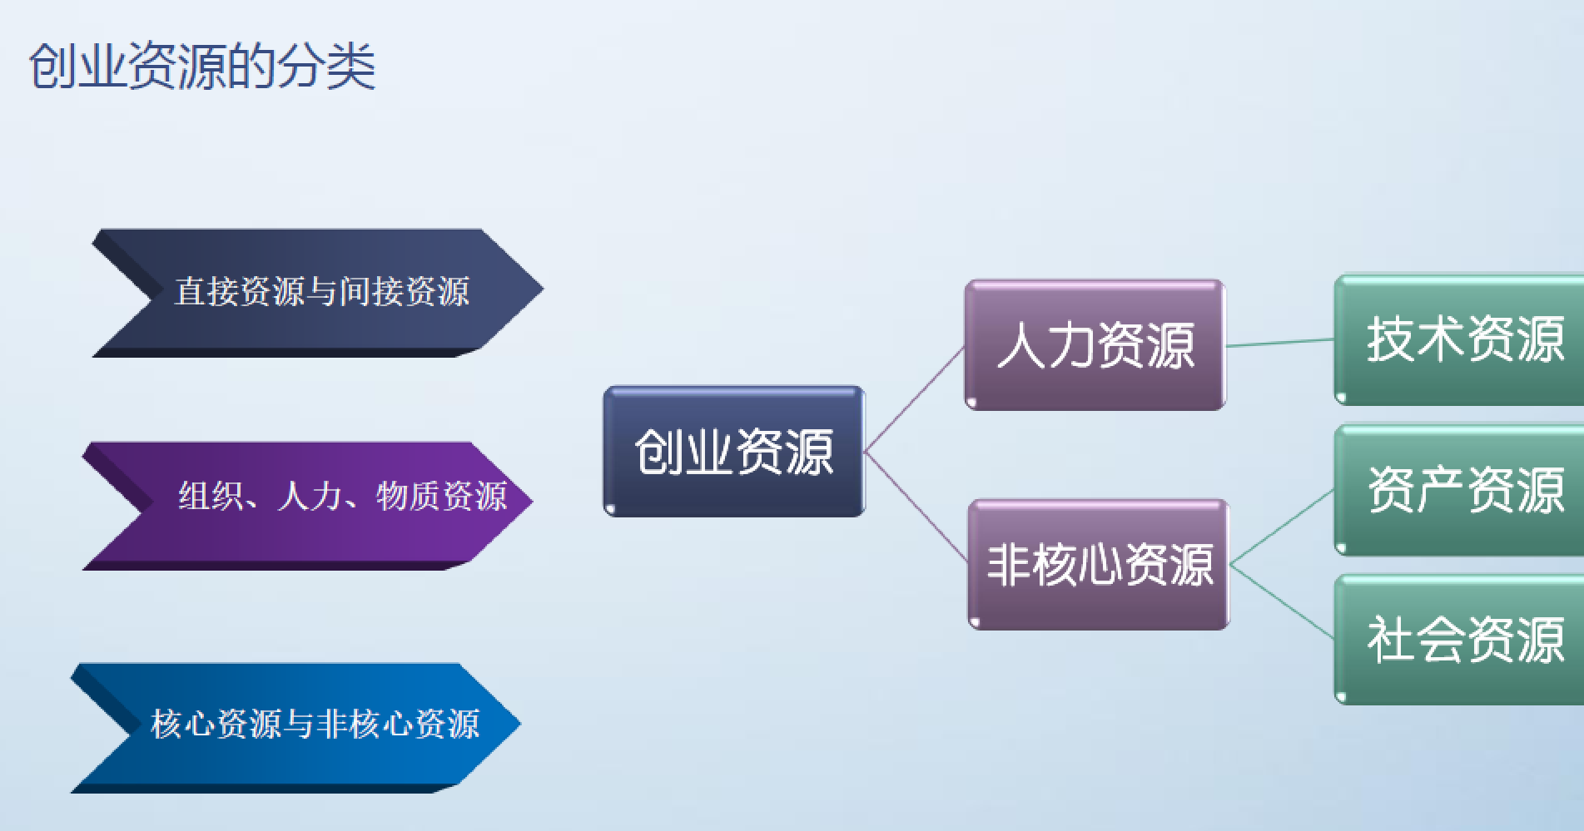

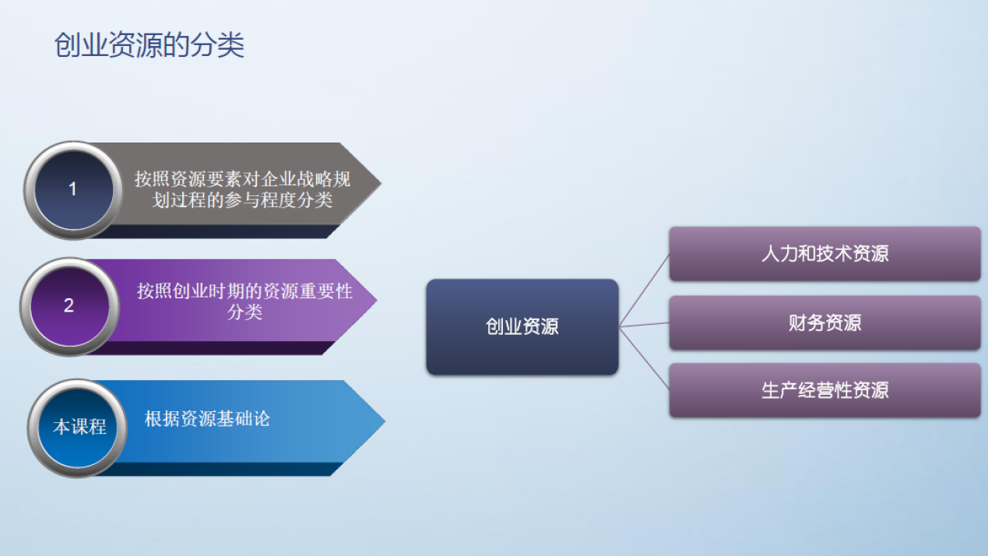

13.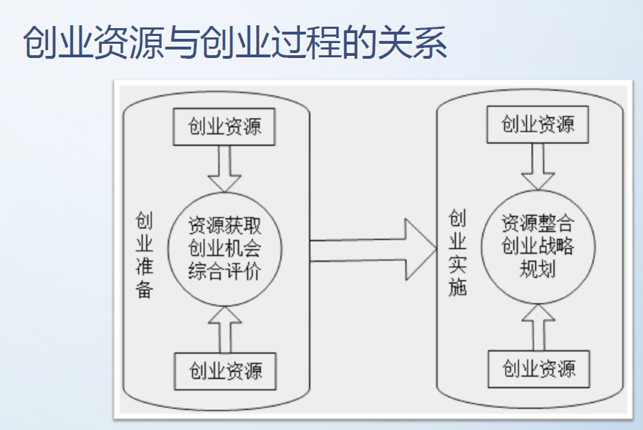

14.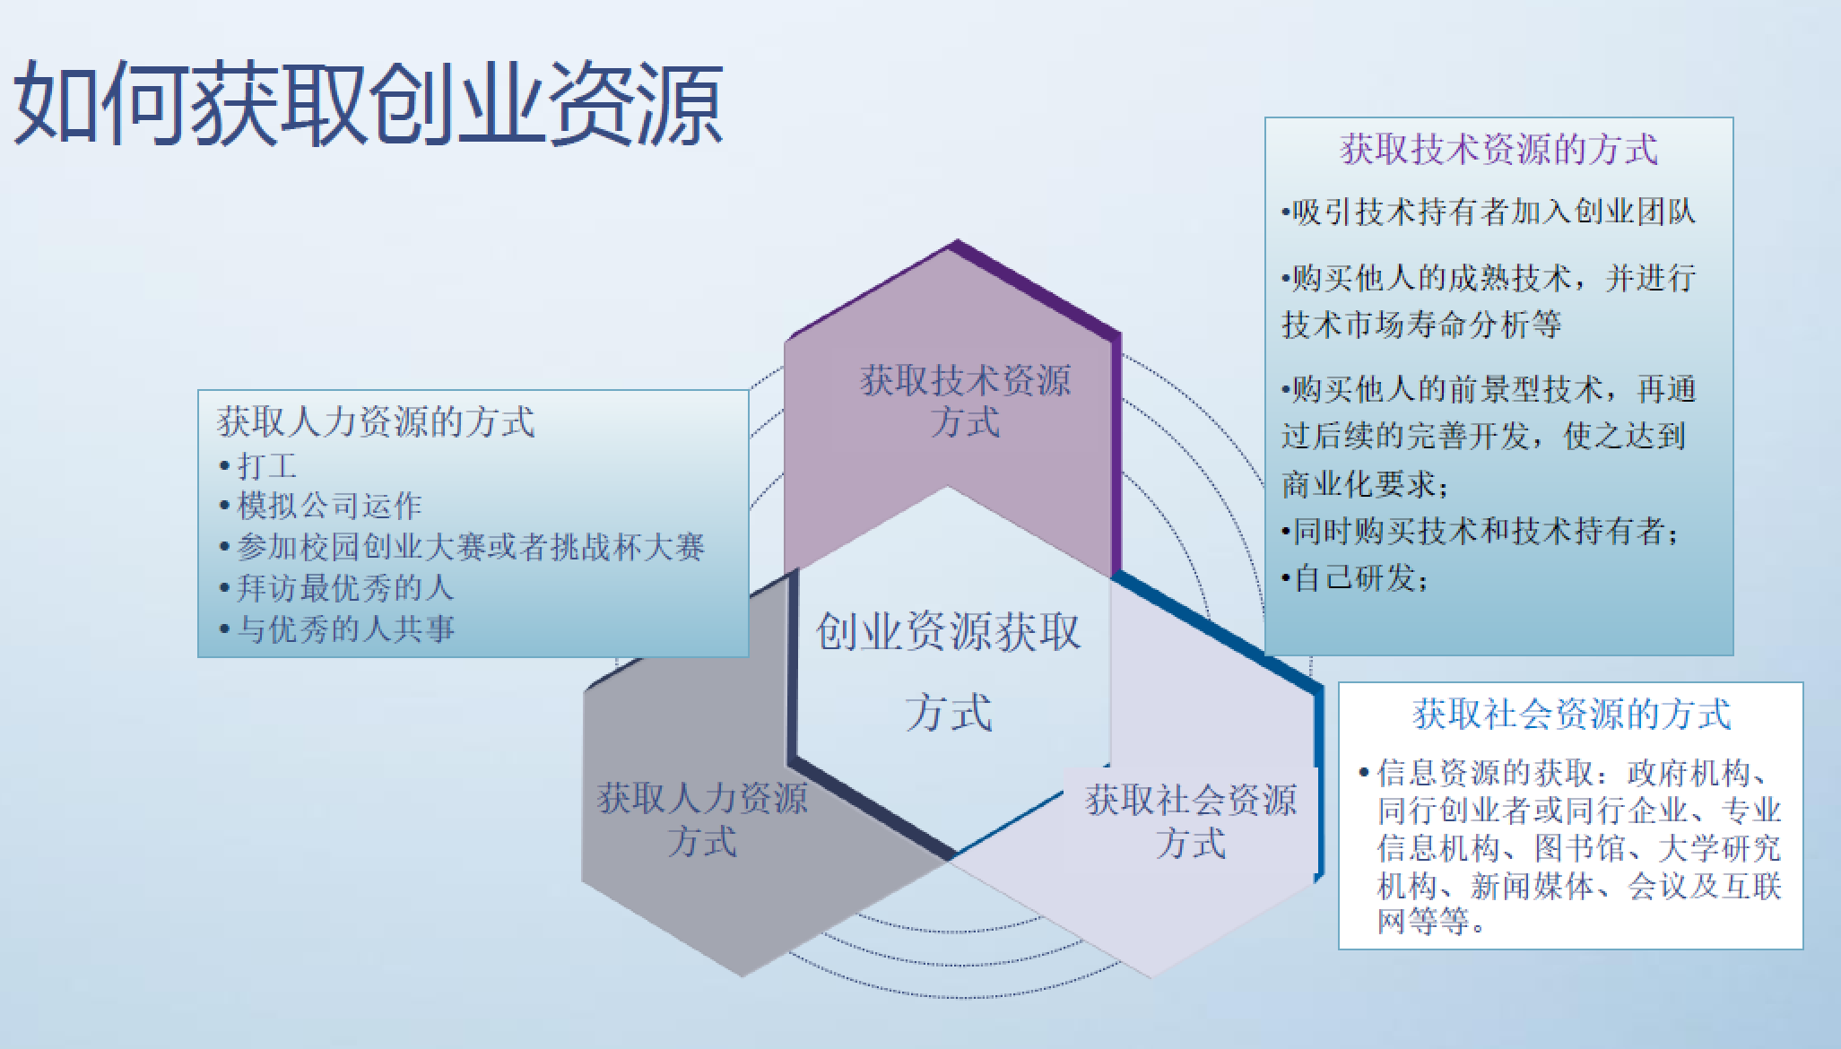

15. **创业资源获取重点:**

1.撰写创业计划书

2.对自身资源的充分利用

**撰写创业计划书**

1、（what）你要做什么？

2、(for whom and at where) 你的市场在哪里？

3、(with whom)你准备和谁一起做？

4、(how do)你准备怎么做？

5、(how)创业第一年可能的经营状况怎么样？

**对自身资源的充分利用**

•高校创业教育与创业指导

•各类创业基金

•拜访优秀人士

**16. 创业资源如何整合**

**直接资源**

财务资源

经营管理资源

人才资源

市场资源

**间接资源**

政策资源

信息资源

科技资源

**核心资源**

人力资源

技术资源

**非核心资源**

资产资源

社会资源（人脉资源、信息资源、行业资源和政府资源）

第四讲

1. **创业计划书的内容和框架**

•目标：指明计划的投资价值所在。解释是什么(What)，为什么(Why)和怎么样(How)。

•参赛项目具体来源：参赛小组成员参与的发明创造或专利技术；经授权的发明创造或专利技术(此种情况下，参赛小组须向组委会提交具有法律效力的发明创造或专利技术所有人的书面授权许可，以引用其产品)；可能研发实现的概念产品或服务。

•写作框架

*计划摘要（执行摘要）

*项目和公司简介

*产品或服务及其特征

*市场需求和所属行业的竞争和发展趋势

*市场营销方案

*生产和运作模式

*企业管理方案

*融资方案

*投资（财务）效益可行性

*风险及其防范

*撤出机制

*结论和决策建议

*附录

2. 1）**计划摘要**

•计划摘要列在创业计划书书的最前面，它是浓缩了的创业计划书的精华。计划摘要涵盖了计划的要点，以求一目了然，以便读者能在最短的时间内评审计划并做出判断。

•计划摘要一般要有包括以下内容：

–公司介绍；

–主要产品和业务范围；

–市场概貌；

–营销策略；

–销售计划；

–生产管理计划；

–管理者及其组织；

–财务计划；

–资金需求状况等。

•在计划摘要中，企业还必须要回答下列问题：

–(1)企业所处的行业，企业经营的性质和范围；

–(2)企业主要产品的内容；

–(3)企业的市场在那里，谁是企业的顾客，他们有哪些需求；

–(4)企业的合伙人、投资人是谁；

–(5)企业的竞争对手是谁，竞争对手对企业的发展有何影响。

•摘要要尽量简明、生动。

特别要详细说明自身企业的不同之处以及企业获取成功的市场因素。

一般篇幅在1－2页。

2）企业介绍

•这部分的目的不是描述整个计划，也不是提供另外一个概要，

•而是对你的公司作出介绍，因而重点是你的公司理念和如何制定公司的战略目标。

3）行业分析

•在行业分析中，应该正确评价所选行业的基本特点、竞争状况以及未来的发展趋势等内容。

•关于行业分析的典型问题：（参考）

（1）该行业发展程度如何？现在的发展动态如何？

（2）创新和技术进步在该行业扮演着一个怎样的角色？

（3）该行业的总销售额有多少？总收入为多少？发展趋势怎样？

（4）价格趋向如何？

（5）经济发展对该行业的影响程度如何？政府是如何影响该行业的？

（6）是什么因素决定着它的发展？

（7）竞争的本质是什么？你将采取什么样的战略？

（8）进入该行业的障碍是什么？你将如何克服？该行业典型的回报率有多少？

4）产品或服务：

通常，产品介绍应包括以下内容：

1.产品介绍；

2.产品的市场竞争力；

3.产品的研究和开发过程；

4.发展新产品的计划和成本分析；

5.产品的市场前景预测；

6.产品的品牌和专利。

•一般的产品介绍都要附上产品原型、照片或其他介绍。一般产品介绍必须要回答以下问题：（参考）

(1)顾客希望企业的产品能解决什么问题，顾客能从企业的产品中获得什么好处？

(2)企业的产品与竞争对手的产品相比有哪些优缺点，顾客为什么会选择本企业的产品？

(3)企业为自己的产品采取了何种保护措施，企业拥有哪些专利、许可证，或与已申请专利的厂家达成了哪些协议？

(4)为什么企业的产品定价可以使企业产生足够的利润，为什么用户会大批量地购买企业的产品？

(5)企业采用何种方式去改进产品的质量、性能，企业对发展新产品有哪些计划等等。

5）人员及组织结构

有了产品之后，创业者第二步要做的就是结成一支有战斗力的管理队伍。企业管理的好坏，直接决定了企业经营风险的大小。而高素质的管理人员和良好的组织结构则是管理好企业的重要保证。因此，风险投资家会特别注重对管理队伍的评估。

在创业计划书中，必须要对主要管理人员加以阐明，介绍他们所具有的能力，他们在本企业中的职务和责任，他们过去的详细经历及背景。此外，在这部分创业计划书书中，还应对公司结构做一简要介绍，包括：公司的组织机构图；各部门的功能与责任。

6）市场及市场预测：

市场这一部分计划应包括以下内容：

1.市场状况、变化趋势及潜力；

2.竞争厂商概览；

3.本企业产品（服务）的市场地位；

4.市场细分和特征；

5.目标顾客和目标市场等等。

7）竞争：

这一部分内容有：

1.现有和潜在的竞争者和替代产品分析

2.找到合作伙伴；

3.扫清产品或服务进入市场的障碍；

4.划出竞争空间；

5.当前的角逐者或解决方案；

6.竞争优势和战胜对手的方法。

8）营销策略

•营销是企业经营中最富挑战性的环节，影响营销策略的主要因素有：

–(1)消费者的特点；

–(2)产品的特性；

–(3)企业自身的状况；

–(4)市场环境方面的因素。

•最终影响营销策略的则是营销成本和营销效益因素。在创业计划书中，营销策略应包括以下内容：

–(1)市场机构和营销渠道的选择；

–(2)营销队伍和管理；

–(3)促销计划和广告策略；

–(4)价格决策。

•对创业企业来说，由于产品和企业的知名度低，很难进入其他企业已经稳定的销售渠道中去。因此，企业不得不暂时采取高成本低效益的营销战略，如上门推销，大打商品广告，向批发商和零售商让利，或交给任何愿意经销的企业销售。

9）制造计划

•创业计划书中的生产制造计划应包括以下内容：

–产品制造和技术设备现状；

–原材料、工艺、人员安排等；

–新产品投产计划；

–技术提升和设备更新的要求；

–质量控制和质量改进计划。

•在寻求资金的过程中，为了增大企业在投资前的评估价值，创业者应尽量使生产制造计划更加详细、可靠。

•一般地，生产制造计划应回答以下问题：（参考）

1.企业生产制造所需的厂房、设备情况如何；

2.怎样保证新产品在进入规模生产时的稳定性和可靠性；

3.设备的引进和安装情况，谁是供应商；

4.生产线的设计与产品组装是怎样的；

5.供货者的前置期和资源的需求量；

6.生产周期标准的制定以及生产作业计划的编制；

7.物料需求计划及其保证措施；

8.质量控制的方法是怎样的；

9.相关的其他问题。

10）财务规划

•财务规划需要花费较多的精力来做具体分析，其中就包括现金流量表，资产负债表以及损益表的制备。

–流动资金是企业的生命线，因此企业在初创或扩张时，对流动资金需要有预先周详的计划和进行过程中的严格控制；

–损益表反映的是企业的赢利状况，它是企业在一段时间运作后的经营结果；

–资产负债表则反映在某一时刻的企业状况，投资者可以用资产负债表中的数据得到的比率指标来衡量企业的经营状况以及可能的投资回报率。

•财务规划一般要包括以下内容：

–(1)创业计划书的条件假设；

–(2)预计的资产负债表；预计的损益表；现金收支分析；资金的来源和使用。

11）风险与风险管理

•企业创业风险主要可能存在以下的问题需要思考（参考）

（1）你的公司在市场、竞争和技术方面都有哪些基本的风险？

（2）你准备怎样应付这些风险？

（3）就你看来，你的公司还有一些什么的附加机会？

（4）在你的资本基础上如何进行扩展？

（5）在最好和最坏情形下，你的五年计划表现如何？

•如果你的估计不那么准确，应该估计出你的误差范围到底有多大。如果可能的话，对你的关键性参数做最好和最坏的设定。

12)撤出机制

•股权转让——部分转让或全部转让股权，预计的股权转让价值：

•公司上市——发行股票（出售股份或继续持股），预计的股票价值：

13)结论和决策建议

•技术价值：该项技术和产品/服务是否成熟和具有应用前景？

•市场价值：基于该项技术的产品/服务是否具有较大和稳定的市场需求？

•投资价值：该项投资是否具有经济效益？风险投资是否具有经济效益？

•决策建议：是否具有投资价值？投资和管理中应注意的关键问题？

14）附录

•技术文件

成果鉴定、专利相关文件、查新报告、测试报告、应用证明等

•市场调查相关文件

市场调查问卷、调研报告等

•财务报表

收入表、费用表（年度）；损益、现金流量、资产负债（季度）等

•其它

授权书、投资意向书、团队成员简介及分工情况

第五讲：新企业的开办

**1. 创业融资分析**

• 新企业常常难以获得债务融资

• 新企业常常难以获得股权融资

**2.企业融资的原则**：

• 创业者能否通过自融资

• 先内部融资，后外部融资

• 先债券融资，后股权融资

**3.新企业的融资顺序**

• 个人初始投资

• 创业合伙人投资

• 天使基金

• 风险投资

• 私募股权基金

• 商业贷款

• 非上市股权交易

• 创业板上市

• 发行公司债券

**4.创业融资渠道**

• 政策基金——政府提供的创业基金

• 亲情融资——成本最低的创业“贷款”

• 合伙融资——创业者的“调剂师”

• 天使基金——民间的创业基金

• 风险投资——创业者的“维生素C”

• 金融机构贷款——银行小额贷款

• 股权出让融资——企业的“助推剂”

• 创业板上市融资——创业融资的最高阶段

**5.不同类型的企业融资策略**

• 制造业型企业

• 商业服务业型企业

• 高科技型企业

• 社区型企业

**6.不同发展阶段企业的融资策略**

• 种子期

• 创建期

• 生存期

• 扩展期

• 成熟期

**7. 具有不同资金需求特点的企业融资策略**

• 资金需求的规模较小

• 资金需求的期限较短

• 资金成本承受能力低

**8. 企业的法律形式**

• 个体工商户

• 个人独资企业

• 合伙企业

• 有限责任公司

**9. 企业注册流程图**

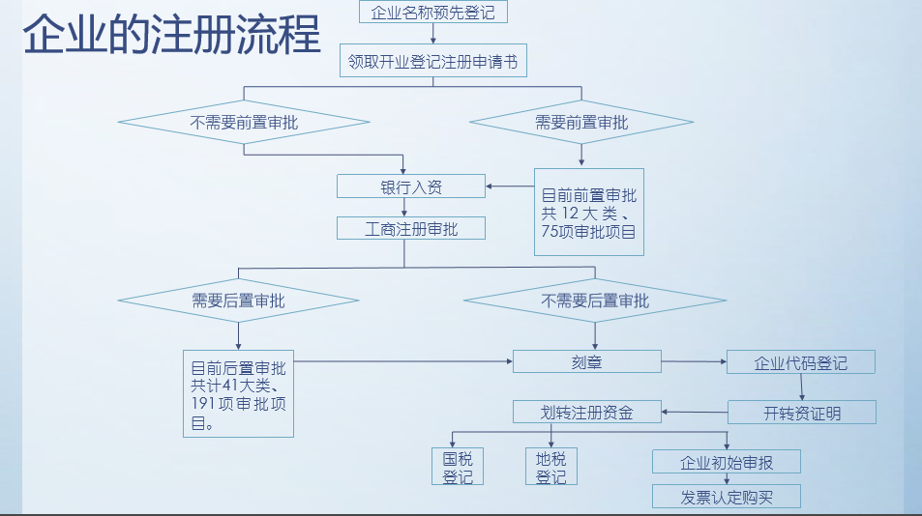

**10. 企业发展战略**

• 重点集中战略

• 生存互补战略

• 技术创新战略

• 补缺战略

• 差异化战略

**11．新产品开发定位**

• 全新产品

• 换代产品

• 改进产品

• 仿制产品

**12. 商业模式**

• 娱乐经济新模式

• 分众模式

• 电子商务模式

• 经济型连锁酒店模式、

b2b

**13. 商业模式定性评价**

• 创新性

• 盈利性

• 客户价值挖掘

• 风险控制

• 后续发展力

• 整体协调

• 行业领先

**14. 大学生创业模式**

• 积累演进

• 连锁复制

• 分化拓展

• 技术风险

• 模拟孵化

• 概念创新

**15. 适合大学生创业的领域**

• 智力服务领域

• 日用小商品产销领域

• 服务领域

• 专业配套领域

• 现代农业领域

• 进出口领域

• 培训领域

• 连锁加盟领域

• 设计领域

第六讲：企业初期管理1

**1. 生产管理**

• 生产管理是指为在有限的期限内以最经济的方式完成规定质量、价格、 数量的产品，而通过对管理体系（组织、制度、手续、管理技术）以及 物质体系（作业方法、运输方法、布局设计等）的调整、运用，使人、 材料、设备得到有效利用的管理活动。

**2. 质量管理**

• 创业者要加强质量管理的意识

• 选择合适的供应商，提高原材料和零配件的质量

• 加强产品生产过程的工艺控制

• 加强对出厂前产品的检测

• 加强对员工的培训

**3.供应链管理**

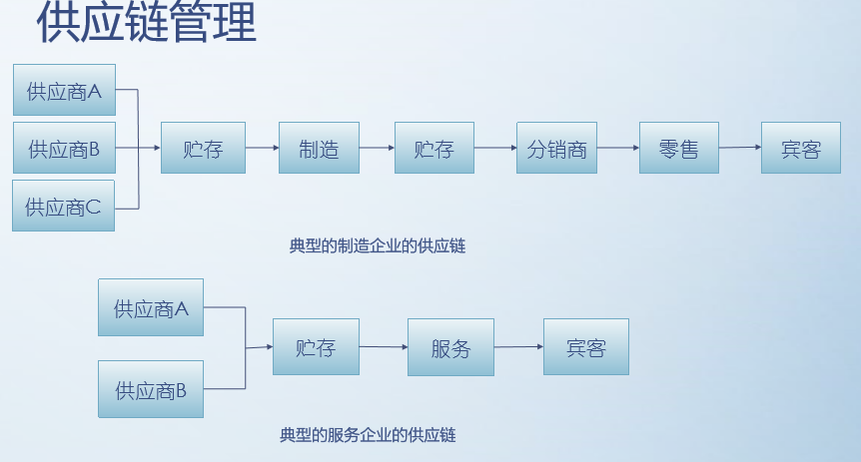

**4. 采购管理**

• 采购是企业获得生产产品或提供服务所需的原材料、各类商品、机器设备和服务的活劢。

• 企业采购的主要目的是获得适当的库存，以确保生产连续进行，确保及时交货或提供服务。

• 制订采购计划时应考虑五大关键因素：质量、数量、定价、时间和供应商。

**5. 库存管理**

• 制定准确的销售预测

• 制订计划，方便顾客随时随地得到商品

• 与企业最重要的供应商建立关系

• 设定合适的库存周转目标

• 计算持有库存的实际成本和经济订货量

• 采用适合企业的信息系统

• 培训员工的库存控制系统的工作原理

**6. 营销管理**

• 现代营销的核心可以成为STP，即市场细分（Segmenting）、选择目 标市场（Targeting）和市场定位（Positioning）。

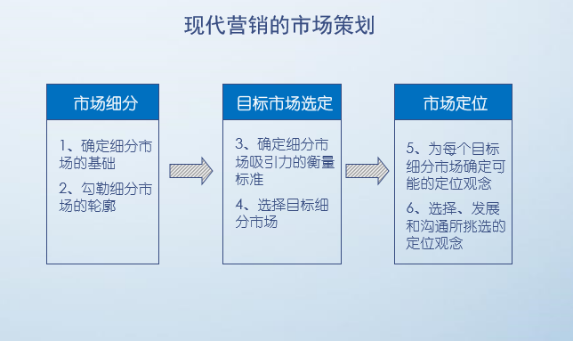

（1）有效细分的条件

•差异性

•可衡量性

•足量性

•可达到性

•有实际价值

（2）目标市场策略

• 小就是大，少就是多。

• 无差异市场策略

• 差异性市场策略

• 集中性市场策略

（3）定位（positioning）

• 定位就是对公司的供应品和形象进行设计，从而使其能在目标 顾客心目中占有一个独特的位置的行动。

• 定位的最后结果是成功地创立一个以市场为重点的价值建议书， 它简单明了地阐述为什么目标市场会购买这产品。

• 市场定位

• 需要有限，欲望无限。

（3）定位内容：

• 特色定位；利益定位；

• 使用人定位；竞争定位；

• 产品定位；价格定位。

第七讲：企业初期管理2

**1. 财务管理**

• 财务管理是有关资金的筹集、投放和分配的管理工作， 是以取得最高的回报率的方法筹集资本并管理公司资本的过程。

**2. 创业企业财务管理中的常见问题**

• 创业企业的融资能力差，导致资金短缺

• 创业企业的资产管理松散，财务控制能力差

• 创业企业的财务管理人员缺乏、素质不高，使用的财务管理技术和方法 落后，致使财务管理的职能很难发挥作用

• 决策投资盲目且效率低下

• 财务预测不准确，或很难进行预测

**3. 创业企业的现金管理**

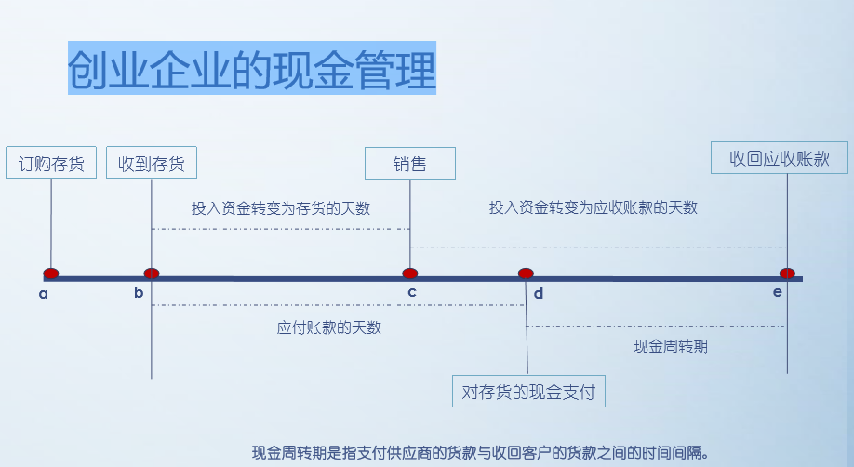

**4．编制现金预算表的步骤**

• 根据类似企业的情况来确定最低现金余额

• 参考类似企业进行预测

• 预测现金流入量

• 预测现金流出量

• 估计月末现金余额

财务比率分析

• 流动比率——用于测量企业的短期偿债能力，一般认为2比较适中 • 流动比率=流动资产/流动负债

• 速动比率——反映企业在特定时间内变现偿债的能力

• 速动比率=（流动资产-存货）/流动负债

杠杆比率

• 负债比率——企业履行长期和短期偿债的能力 • 负债比率=总负债/总资产×100%

• 负债-权益比率——反映了企业的资产结构，是对债权人的投入和投资 者的投入比率的测量，衡量了债权人的风险。

• 负债-权益比率=总负债/股东权益

获利能力比率

• 评价企业能否生存、成长和发展的关键指标。

• 净利润率=净利润/净销售额×100%

• 投资回报率=净利润/总资产×100%

存货周转期

• 反映了企业库存管理和销售库存管理商品的效率。

• 存货周转期=销售成本/存货

**5.人力资源管理**

• 选人

• 育人

• 用人

• 留人

**6.投资者关系管理**

• 上市公司与股东

• 债权人和潜在投资者

• 上市公司和资本市场各类中介机构

（1）投资者关系管理的步骤

• 制定公司投资者关系战略

• 建立投资者关系管理部门

• 投资者关系管理的日常工作

**7. 时间管理**

• 确定每天必须完成的任务

• 自我激励

• 确定最后期限

• 使用电话戒手机

• 做笔记

• 不要事必躬亲

• 集中整段时间工作开始工作之前提出各种问题

• 保持行动导向

• 经常反思自己

• 给第二天制订详细的工作计划

• 总结经验

• 反省自己的时间利用方式

**8. 创业初期的客户管理**

• 每人讲一件自身经历过，或者是听说过的关于客户服务的故事

• 在讲述过程中，加上自己对这件事的看法和理解

• 大家一起评选出今天分享中，最令人难忘的故事，最准确的评价。